**Тема 4.2. Аэродинамический расчет воздуховодов и газопроводов.**

**Истечение газа через отверстия и насадки. Движение воздуха через отверстия и насадки.**

Истечение газов через отверстия и насадки наблюдается при работе горелок, форсунок, при выбивании газов через отверстия в стенах печи и в других случаях. Установим связь между количеством вытекающего газа (расходом), размерами отверстия и давлением, под которым происходит истечение. Для простоты возьмем истечение несжимаемого газа, температура которого в процессе истечения практически не изменяется. Рассмотрим отверстие с острыми кромками.

Положим, что из сосуда очень больших размеров, в котором давление Р1 газ вытекает через отверстие сечением f0 в среду с давлением Р2 (рис. 1.).

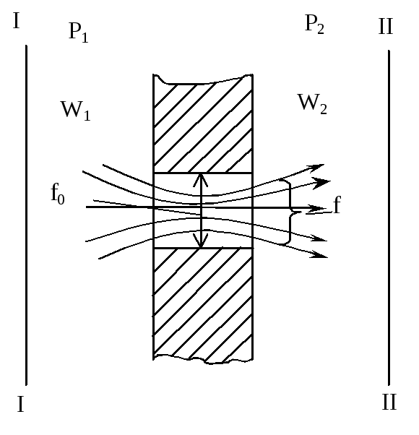

Рисунок 1.

Для определения скорости истечения газа W2 напишем уравнение Бернулли для сечения I и II. Поскольку температура газа неизменна и сечение I и II находятся на одной высоте, то принимаем Ргеом1= Ргеом2.

Пренебрегая потерями, запишем:

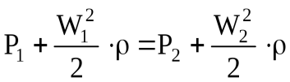. (1.28)

Сосуд больших размеров, поэтому W1=0.

Тогда 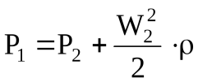.

Отсюда скорость истечения газа W2 (м/с) равна:

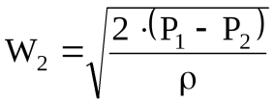, (1.29)

В силу инерции частиц истекающего газа сечение f<f0. Отношение f/f0=ε называется коэффициентом сжатия струи.

Для определения расхода газа V (м3/с) через отверстие f0 найдем, что https://studfile.net/html/2706/1201/html_ANaa32i6cZ.DhhH/img-HYEKij.png, ноhttps://studfile.net/html/2706/1201/html_ANaa32i6cZ.DhhH/img-DGnvm5.png, следовательно,

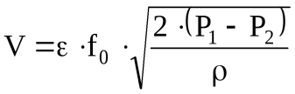. (1.30)

С учетом гидродинамических потерь при истечении через отверстие это выражение принимает вид:

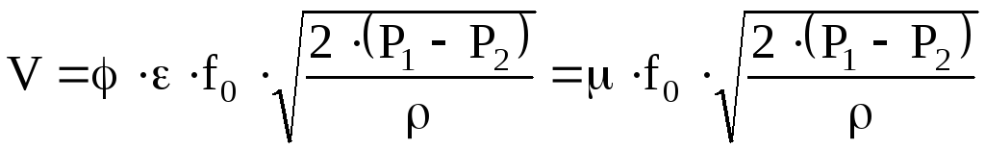, (1.31)

где ϕ– коэффициент скорости, учитывающий гидравлическое сопротивление отверстия.

Произведение ϕ⋅ε=μ называется коэффициентом расхода.

Если истечение происходит через стенку или свод печи, на поду которой давление равно атмосферному, то статическое давление в формулах (1.29) и (1.31) обусловлено разностью плотностей печных газов и воздуха:

https://studfile.net/html/2706/1201/html_ANaa32i6cZ.DhhH/img-TEDj6y.png.

Тогда формулы (1.29) и (1.31) принимают вид:

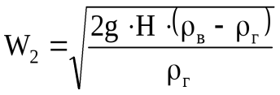; (1.32)

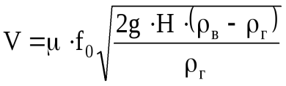 (1.33)

Величина Н в данном случае – высота отверстия над уровнем пода печи.

**Истечение и движение газов через насадки**

Насадком называют короткий патрубок, присоединенный к отверстию в тонкой стенке. Длина насадка обычно 3–4 его диаметра. Количество газа, протекающего через насадок, зависит от формы входных кромок и формы самого насадка. Рассмотрим цилиндрические насадки трех видов (рис. 1.).

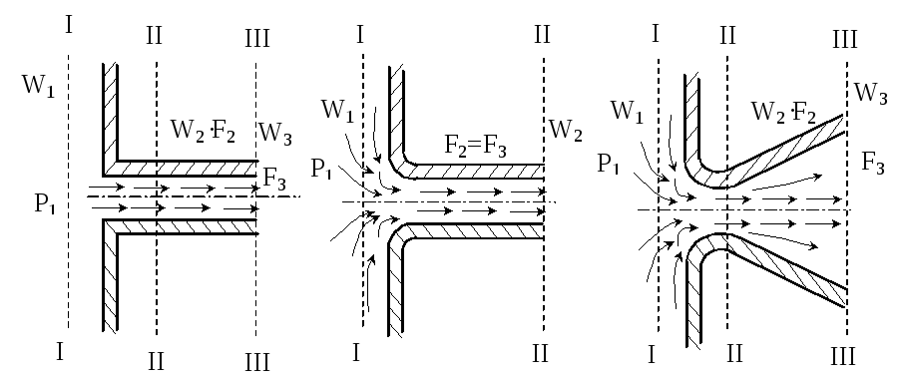

Рисунок 1.

Пользуясь уравнением (1.29), получим следующие расчетные формулы:

для насадки с острыми кромками

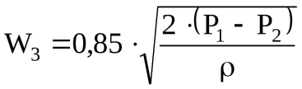; ε=0,85; (1.34)

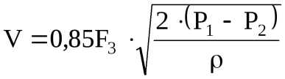. (1.35)

Для насадков с закругленными кромками и диффузора

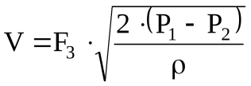. (1.36)

Для этих насадков за счет закругленных кромок в сечении III струи и отверстия равны друг другу, поэтому ε=1,0. Сравнение формул (1.35) и (1.36) показывает, что наибольший расход при одинаковом значении Р1–Р2 и при одинаковом минимальном сечении насадков получается при истечении газа через диффузор.

**Домашнее задание: Ответить на вопросы:**

1. **Определение что такое отверстие и насадка.**
2. **Пояснить письменно как проходит газ или воздух через отверствие и насадку.**